Un mundo de emociones

- Escribe la emoción adecuada en cada espacio en blanco. ¿Hay más de una para cada foto?
Emociones
¡Qué aburrido!  ¡Qué divertido! | Onpas tylsää!  Onpas hauskaa!
¡Qué alegría! | Onpas ihanaa! / mahtavaa! (Mikä ilo!)
¡Qué asco! | Onpas ällöttävää!
¡Qué envidia! | Kateeksi käy!
¡Qué miedo! | Onpas pelottavaa!
¡Qué nervios! | Onpas hermostuttavaa!
¡Qué pena! | Onpas säälittävää!
¡Qué pereza! | En jaksa!
¡Que pesado! | Onpas rasittavaa!
¡Qué cansancio! ¡Qué sueño! | Väsyttää!
¡Qué vergüenza! | Onpas noloa! / hävettävää

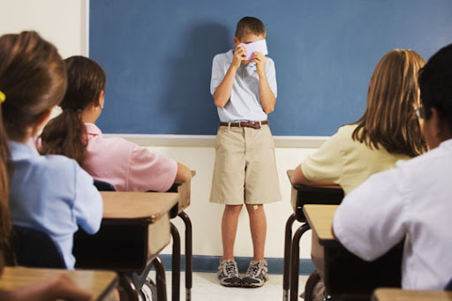
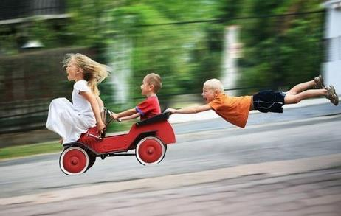
4
31
2
1

¡Qué aburrido!

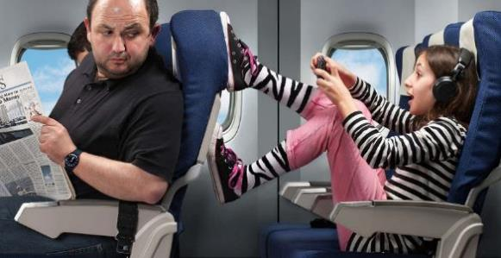
10
9
8
7
6
5
↑
→

Profesora de español
¡Necesito voluntarios para un ejercicio!

Las emociones en una frase
Estoy harto de (que) | Olen kyllästynyt siihen (, että)
Me alegro de (que) | On mahtavaa (, että)  (Ilahdun siitä, että)
Me da asco (que) | Minua ällöttää (, että)
Me da miedo (que) | Minua pelottaa (, että)
Me da pena (que) | Minua säälittää (, että)
Me da pereza | Minua laiskottaa
Me da vergüenza (que) | Minua nolottaa, hävettää... (,
Me hace gracia (que) | Minua huvittaa (, että)
Me molesta (que) | Minua ärsyttää (, että)
Me preocupa (que) | Minua huolestuttaa (, että)
Ejemplo:
- asco - limpiar el váter
(No) Me da asco limpiar el váter.
- asco – comer tú con la boca abierta
(No) Me da asco que comas con la boca abierta.
- Usa estas expresiones en 1ª persona
- preocupar – estropearse la sorpresa

- pereza – pintar las paredes del salón

- pena – haber venido los antidisturbios (mellakkapoliisi) a tu fiesta de cumpleaños

- dar vergüenza – preguntarme otros cosas demasiado personales

- hacer gracia – poner tú cara de bueno si pregunto quién se ha comido el pastel
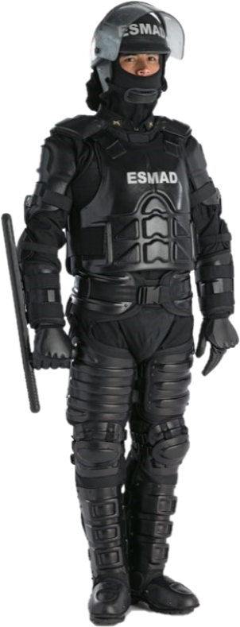
- alegrarse de – haber encontrado gente muy simpática en la facultad

- pena – no conocer mis amigos los libros de Eduardo Galeano

- harto/-a de – siempre “ahogarte tú en un vaso de agua”

- molestar – no haber en Tinder gente más interesante

- miedo – llegarme el paquete mientras estoy de viaje

- asco – tocarme tú con las manos llenas de grasa
¡Estoy hasta las narices de que la gente pida democracia!

- miedo – buscar ellos pruebas de mis delitos

- alegrarse – ya no ser Antonio del Madrid

- hacer gracia – no recoger tú los restos de tu última fiesta

- harto/-a – preguntarme tú si se me ha pasado el enfado

- molestar – hacer ellos la tortilla sin cebolla

- pereza – quejarme cuando recibo un producto defectuoso
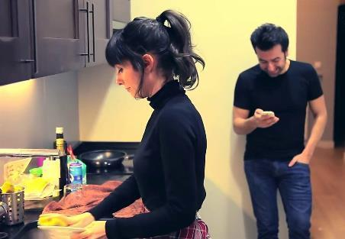
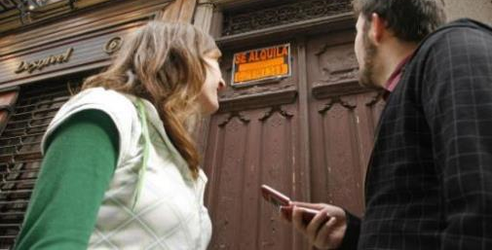
El nivel de seguridad en las calles
Los mares de plástico
Las posibi-lidades de encontrar vivienda en las grandes ciudades
Los trabajos mal pagados
Los roles de género
- Habla con tus compañeros sobre estos temas. ¿Qué sentís? ¿Por qué?
El consumo de alcohol

